2020第四屆大大親子影展全國巡迴放映計畫
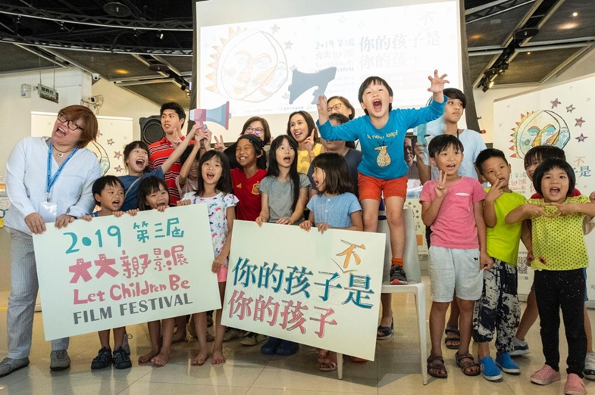
活動日期:109年9月13日 上午10:00-11:30及下午14:00-15:30
主辦單位：社團法人台灣國際影音與教育協會
聯繫窗口：吳佳珍 dadaannewu@gmail.com ; 0919-186-541
聯繫地址：高雄市左營區文學路399巷13號
協辦單位：屏東縣政府社會福利綜合館
聯繫窗口：張佩君 7385188轉130
聯繫地址：屏東市華正路95號

一、計畫緣起
第一個以「兒少人權」為主題的影展：大大親子影展
1989年，聯合國大會通過「兒童權利公約」(CRC)，確立「兒童人權」之實現為普世價值，這十年來，台灣從《兒童及少年福利與權益保障法》立法，到通過「兒童權利公約施行法」，明確指出台灣政府保障兒童人權的法律依歸。為了多元體現兒童人權的傳播與落實，本協會倡議以親民方式，利用軟性的影像教育與傳播，達成與社會大眾倡導兒童人權議題之重要性，以漸進方式改變現有親子及師生關係，期待能夠建立祥和並適人的社會。

2016年，由透過影片倡導當代議題的「社團法人台灣國際影音與教育協會」與草根發起的團體「還孩子做自己行動聯盟」首次合作舉辦大大親子影展，策畫一場論壇、8部影片、16場放映及映後講談，期待讓大家看到弱勢家庭之兒童及青少年現今的處境，並邀請專家學者的參與映後座談，期待喚起大眾對於兒童人權的重視。

2017年繼續草根發起第二屆，也與電影院合作以尋求最好的觀影品質，並且首次舉辦雙城影展（台北、高雄），放映27場次場次，以及一場世界咖啡館－我對教育小看法活動與「拍一封信給你」線上活動。同時也與「親子共學團」合作映後講師，以及電影映後的繪本說故事活動；企盼透過電影、映後講談以及週邊活動，持續發揮影展倡導議題的功能。

2019年籌備第三屆，除了立足高雄與台北雙城，以「你的孩子(不)是你的孩子』」為主題，突顯「正視孩子作為一個獨立個體，而父母家長角色為支持與陪伴角色」，集結各國探討兒少主題的電影，進行高雄、台北雙城影展及全國40場校園巡迴放映，成為台灣落實兒童人權的重要影展。

大大親子影展秉持尊重兒少文化，著重於師生與親子間的對話，以減少兒少之父母、兒少自身的文化認同、語言與價值觀之隔閡；同時也培養兒少本著理解、和平、寬容、性別平等與所有人民、種族、民族、宗教及原住民間友好的精神，於自由社會中，過負責任之生活；以及對自然環境的尊重。

並透過影片放映培養兒少的多元觀影經驗，大多兒少觀眾受到好萊塢電影以及大眾文化影響很多，因此本影展引介來自歐洲、中南美洲、亞洲、非洲等兒少主題電影。藉以打開世界觀，培養台灣的下一代為「全球文化人」。

二、活動目的
「大大」的意思，原意可為嬰孩初學語言的發聲，也是網路用語「老大」的意思，希望能透過正視兒童與青少年人權，看見成長青春過程中的純真、好奇、冒險、創意展現，也有徬徨、無知、不安 與叛逆時刻；同時更希望呼籲大人與小孩應是平等位置，都是「大大」，重新思索家庭及學校中的大人與小孩關係，並企盼孩童能在陪伴、愛及充分溝通中成長。
2020大大親子影展的目的:

- 引導孩子認識自己
以「孩子做自己」為主題，探討孩子對於性別、身分、家庭、成長等自我認同。

2. 推廣台灣觀點短片
2020大大親子影展選片將以近十年的台灣短片為主，一方面作為台灣電影文化傳播，另一方面也讓親子觀眾能認識本土作品，且「親子議題」長期以來為台灣創作短片之重要面向，也能透過2020大大親子影展，梳理台灣短片的討論議題，豐富與加值台灣作品的延伸內容。

3. 設計本土短片教案
配合今年度新實施的中小學課綱，進行影展策畫與教案設計，將「兒童與影像教育」的觀念，融入電影欣賞與影像教育領域。並試圖與台北、台中、高雄等地國中小合作教育推廣活動，並針對偏鄉地區進行深入的巡迴教育，以達到城鄉支持、相互交流的意義。

4. 規劃適齡串連社區
參考柏林影展親子單元水晶熊獎分類，將依照影片主題與適合閱聽對象，分成6-12歲組、13-18歲組，以及動畫組三個類別，期望透過適齡、適性的設計，讓親子共同認識電影與議題。另外每場放映與映後活動時間，將依照孩童的需求，設定於60分鐘以內，讓孩子可以在專注與舒服的時間與環境，體驗影展活動。並依此與親子共學團、社區協會、校園組織等合作放映與映後活動設計。

三、活動內容
（一）預計舉辦時間與地點
影展放映：109年9月13日 (日)
影展地點:屏東市華正路95號-社會福利綜合館205演藝廰
（二）預計舉辦活動內容

1.影展：上午場10:00~11:30 阿波羅十一號、好時光
下午場14:00~15:30 一直騎呀一直騎、仙草的滋味
2.映後講談：看完電影後的對話交流為本影展重要活動，除了特聘專家學者擔任映後講師外，也鼓勵觀眾分享對於觀影感受以及關注焦點，形塑親子間與師生間認識彼此的平台。

四、目標觀眾族群：
（一）共樂的親子檔
（二）關心教育的家長
（三）教育工作者及學者
（四）親子、家庭教育等非營利組織成員
（五）關注兒童人權的民眾

五、報名方式與票價擬定
（一）報名方式：需事先報名及索票
（二）票價擬定：免費

六、預期效益評估
（一）期待透過雅俗共賞，議題與娛樂兼具的影片，吸引大眾參與活動。
（二）透過電影放映加映後座談方式，不只是看電影，而是聊電影，重新省思現今家庭 及學校教育的狀況，以及親子與師生關係。
（三）也能透過電影中的弱勢兒童及青少年處境，探討背後成因，並提昇對於弱勢族群 的認識與了解。
（四）此活動尋求不同平台及媒體的合作如:電台廣播、媒體及文宣，及在「還孩子做自己行動聯盟」官網以及「大大親子影展」粉絲專頁的露出，並於活動結束後製作 活動相關紀錄於相關影音平台放映，以期能擴大整體活動效應，提高大眾對於兒 童人權、弱勢關懷、以及家庭與學校教育的關注。
（五）預計觀影人數至少5,000人次，以及週邊活動至少200人次。
（六）網路宣傳效益至少觸及30,000人次；包含「還孩子做自己行動聯盟」、「台灣 影音與教育協會」、「人本教育基金會」、「親子共學團」、以及「大大親子影展」粉絲頁等，發佈影展資訊。

